第40课时 机械波
目标要求 1.知道机械波的形成条件及特点。2.掌握波速、波长和频率的关系，会分析波的图像。3.知道波的干涉、衍射现象和多普勒效应，掌握发生干涉和明显衍射的条件。

考点一 机械波与波的图像
1.机械波
(1)机械波的形成条件
①有发生机械振动的波源。
②有传播介质，如空气、水等。
(2)传播特点
①机械波传播的只是振动的形式和能量，质点只在各自的平衡位置附近做简谐运动，并不随波迁移。
②波传到任意一点，该点的起振方向都和波源的起振方向相同。
③介质中每个质点都做受迫振动，因此，任一质点的振动频率和周期都和波源的振动频率和周期相同。
④波源经过一个周期T完成一次全振动，波恰好向前传播一个波长的距离。
(3)分类
横波：质点的振动方向与波的传播方向垂直；
纵波：质点的振动方向与波的传播方向在同一条直线上。
2.波的图像
(1)坐标轴：横轴表示各质点的平衡位置，纵轴表示该时刻各质点的位移。
(2)意义：表示在波的传播方向上，某时刻各质点离开平衡位置的位移。
(3)图像(如图)
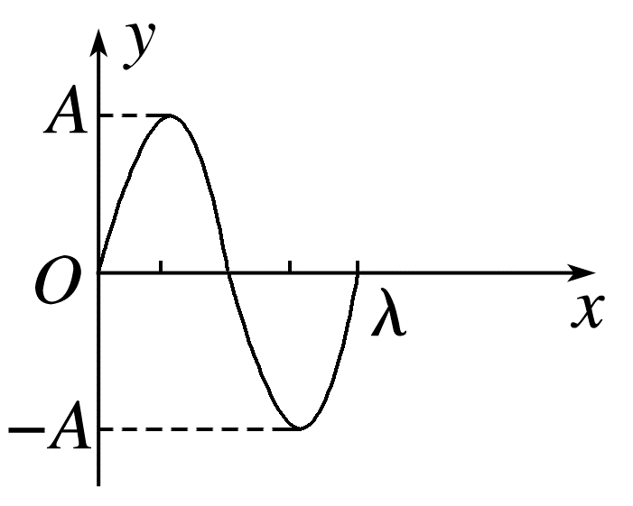
3.波长、波速、频率及其关系
(1)波长λ：在波的传播方向上，振动相位总是相同的两个相邻质点间的距离。
(2)频率f：等于波源的振动频率，由波源决定。
(3)波速v：波在介质中的传播速度，由介质本身的性质决定，与波长和频率无关。
(4)波长、波速和频率(周期)的关系：v=$\frac{λ}{T}$=λf。
例1 (2025·安徽卷·2)如图，某同学演示波动实验，将一根长而软的弹簧静置在光滑水平面上，弹簧上系有一个标记物，在左端沿弹簧轴线方向周期性地推、拉弹簧，形成疏密相间的机械波。下列表述正确的是( )
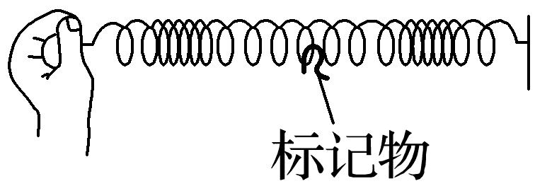
A.弹簧上形成的波是横波
B.推、拉弹簧的周期越小，波长越长
C.标记物振动的速度就是机械波传播的速度
D.标记物由静止开始振动的现象表明机械波能传递能量
答案 D
解析 弹簧上形成的波的振动方向与传播方向平行是纵波，故A错误；同一介质中，波的传播速度相同，推、拉弹簧的周期越小，波的周期越小，由λ=vT可知，波长越短，故B错误；标记物振动的速度反映的是机械波中质点在平衡位置附近往复运动的快慢，机械波的传播速度是波在介质中的传播速度，二者不是同一个速度，故C错误；标记物由静止开始振动，说明它获得了能量，这是因为机械波传播过程中也把能量传递给标记物，故D正确。
例2 (2024·江苏卷·7)如图所示，水面上有O、A、B三点共线，OA=2AB，t=0时刻在O点的水面给一个扰动，t₁时刻A开始振动，则B开始振动的时刻为( )
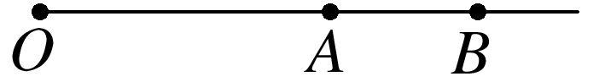
A.t₁ B.$\frac{3t_{1}}{2}$ C.2t₁ D.$\frac{5t_{1}}{2}$
答案 B
解析 机械波的波速v不变，设OA=2AB=2L，可得t₁=$\frac{2L}{v}$，t_{AB}=$\frac{L}{v}$=$\frac{1}{2}$t₁，故B开始振动的时刻为t=t₁+t_{AB}=$\frac{3}{2}$t₁，故选B。
例3 (多选)(2025·山东卷·9)均匀介质中分别沿x轴负向和正向传播的甲、乙两列简谐横波，振幅均为2 cm，波速均为1 m/s，M、N为介质中的质点。t=0时刻的波形图如图所示，M、N的位移均为1 cm。下列说法正确的是( )
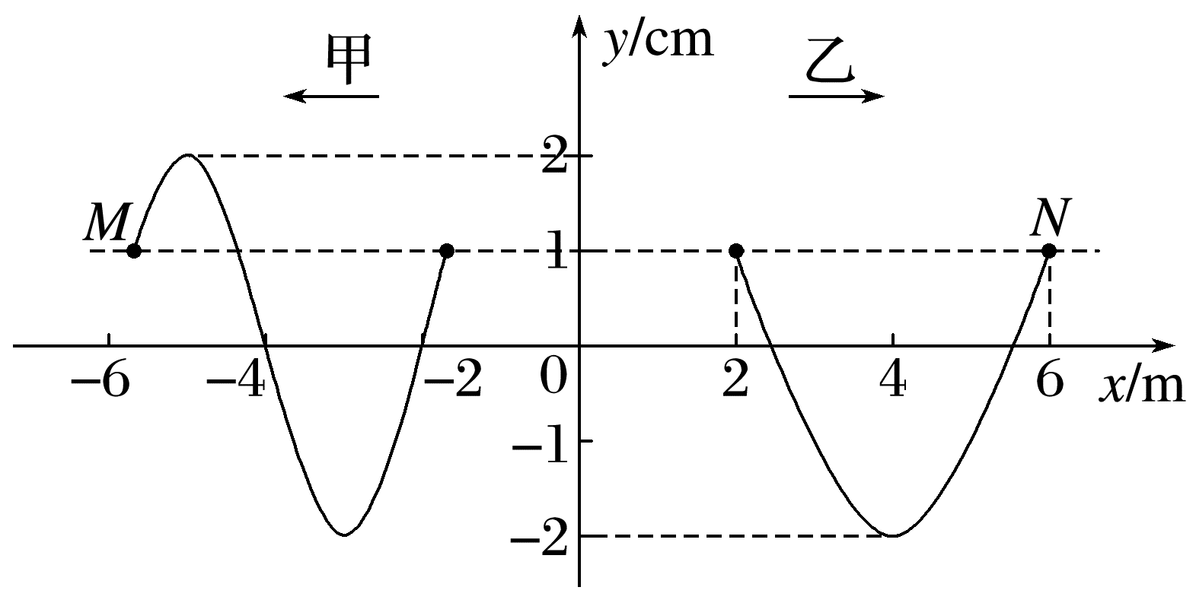
A.甲波的周期为6 s
B.乙波的波长为6 m
C.t=6 s时，M向y轴正方向运动
D.t=6 s时，N向y轴负方向运动
答案 BD
解析 根据题图可知甲波的波长λ_{甲}=4 m，根据λ_{甲}=vT_{甲}，可得T_{甲}=4 s，A错误；根据题图可知($\frac{1}{12}$×2+$\frac{1}{2}$)λ_{乙}=4 m，可得λ_{乙}=6 m，B正确；根据λ_{乙}=vT_{乙}，可得T_{乙}=6 s，根据同侧法可知t=0时N向y轴负方向运动，t=6 s时即经过时间T_{乙}，N仍向y轴负方向运动，D正确；t=6 s时即经过T_{甲}+$\frac{T_{甲}}{2}$，结合“同侧法”可知M向y轴负方向运动，C错误。
波的传播方向与质点振动方向的互判
“同侧”法 | 波形图上某点表示传播方向和振动方向的箭头在图线同侧 | 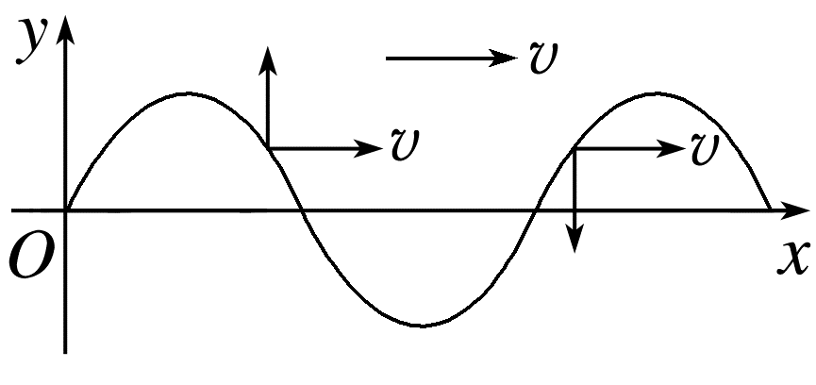
“上下  坡”法 | 沿波的传播方向，“上坡”时质点向下振动，“下坡”时质点向上振动 | 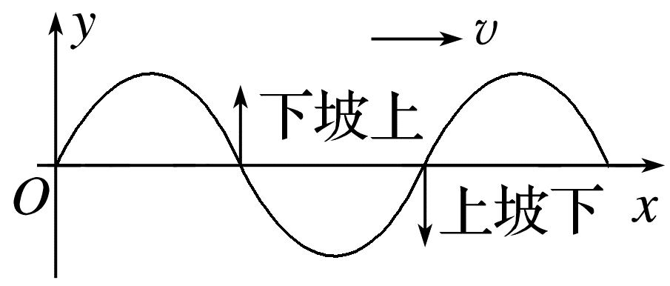
“微平  移”法 | 将波形沿传播方向进行微小的平移，再由对应同一x坐标的两波形曲线上的点来判断质点振动方向 | 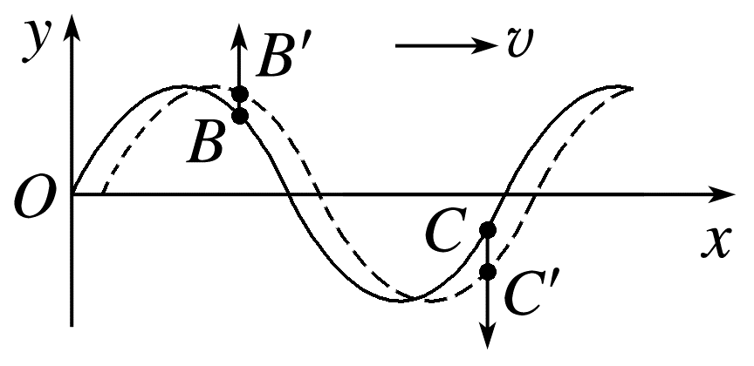

考点二 波传播的周期性和多解性问题
1.波的周期性
(1)质点振动nT(n=1，2，3，…)时，波形不变。
(2)在波的传播方向上，当两质点平衡位置间的距离为nλ(n=1，2，3，…)时，它们的振动步调总相同；当两质点平衡位置间的距离为(2n+1)$\frac{λ}{2}$(n=0，1，2，3，…)时，它们的振动步调总相反。
2.造成波传播问题多解的主要因素
(1)周期性
①时间周期性：时间间隔Δt与周期T的关系不明确。
②空间周期性：波传播距离Δx与波长λ的关系不明确。
(2)双向性
①传播方向双向性：波的传播方向不确定。
②振动方向双向性：质点振动方向不确定。
例4 (多选)如图所示，一列简谐横波在某种均匀介质中沿着x轴的正方向传播，t=0时刻的波形图如图中的实线所示，再经过0.2 s的波形图如图中的虚线所示，下列说法中正确的是( )
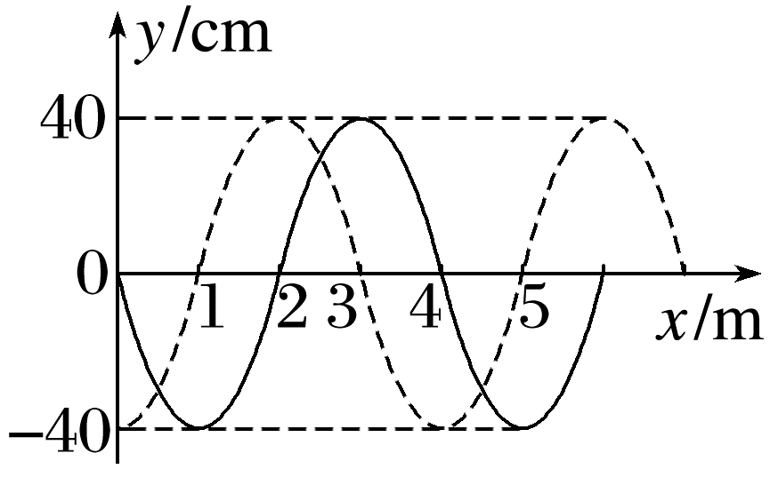
A.波速的表达式为v=(20n+5)m/s(n=0，1，2，3，…)
B.周期的表达式为T=$\frac{4}{20n+15}$ s(n=0，1，2，3，…)
C.若波速为35 m/s，则频率为$\frac{35}{4}$ Hz
D.若波速为35 m/s，则坐标原点处的质点的振动方程为y=40sin (17.5πt) cm
答案 BCD
解析 由题图可知波长λ=4 m，波沿x轴正方向传播，Δt=0.2 s时间内，波沿x轴正方向传播的距离为Δx=$\frac{3λ}{4}$+nλ(n=0，1，2，3，…)，波速为v=$\frac{Δx}{Δt}$，则波速v=(20n+15) m/s(n=0，1，2，3，…)，A项错误；由v=$\frac{λ}{T}$，可得周期的表达式为T=$\frac{4}{20n+15}$ s(n=0，1，2，3，…)，B项正确；由v=$\frac{λ}{T}$，可得当v=35 m/s时，波动周期T=$\frac{4}{35}$ s，则频率为f=$\frac{1}{T}$=$\frac{35}{4}$ Hz，C项正确；当波速v=35 m/s时，T=$\frac{4}{35}$ s，故坐标原点处的质点的振动方程为y=Asin $\frac{2π}{T}$t，结合A=40 cm，综合可得y=40sin (17.5πt) cm，D项正确。
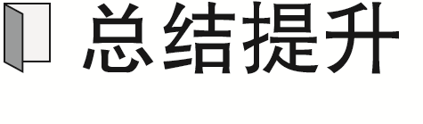 解决波的多解问题的思路
1.机械波在一个周期内不同时刻图像的形状是不同的，但在相隔时间为周期整数倍的不同时刻图像的形状则是相同的。机械波的这种周期性必然导致波的传播距离、时间和速度等物理量有多个值与之对应，即这三个物理量可分别表示为x=nλ+Δx，t=kT+Δt，v=$\frac{x}{t}$=$\frac{nλ+Δx}{kT+Δt}$(其中n=0，1，2，…且k=0，1，2，…)。
2.在解决波的多解问题时，一般先判断波的传播方向是否确定，若不确定，可采用假设法依次分析不同传播方向中的周期性问题。

考点三 波的干涉、衍射 多普勒效应
1.波的叠加原理：在波的叠加中，质点的位移等于这几列波单独传播时引起的位移的矢量和。
2.波的干涉条件：频率相同、相位差恒定、振动方向相同。
3.发生明显衍射的条件：障碍物或孔的尺寸比波长小，或者跟波长相差不多。
说明：(1)障碍物或孔的尺寸大小并不是决定衍射是否发生的条件，仅是衍射现象是否明显的条件，一般情况下，波长越长越容易发生明显衍射。
(2)当孔的尺寸远小于波长时，尽管衍射十分突出，但由于衍射波的能量很弱，也很难观察到波的衍射现象。
4.多普勒效应的成因分析
(1)接收频率：观察者接收到的频率等于观察者在单位时间内接收到的完全波的个数。
(2)当波源与观察者相互靠近时，观察者接收到的频率增加，当波源与观察者相互远离时，观察者接收到的频率变小。
说明：在多普勒效应中，波源的频率是不改变的，只是由于波源和观察者之间的距离发生变化，观察者接收到的频率发生了变化。
例5 (2023·广东卷·4)渔船常用回声探测器发射的声波探测水下鱼群与障碍物。声波在水中传播速度为1 500 m/s，若探测器发出频率为1.5×10⁶ Hz的声波，下列说法正确的是( )
A.两列声波相遇时一定会发生干涉
B.声波由水中传播到空气中，波长会改变
C.该声波遇到尺寸约为1 m的被探测物时会发生明显衍射
D.探测器接收到的回声频率与被探测物相对探测器运动的速度无关
答案 B
解析 根据多普勒效应可知，探测器接收到的回声频率与被探测物相对探测器运动的速度有关，而两列声波发生干涉的条件是频率相等，所以两列声波相遇时不一定发生干涉，故A、D错误；声波由水中传播到空气中时，声波的波速发生变化，所以波长会发生改变，故B正确；根据波长的计算公式可得λ=$\frac{v}{f}$=$\frac{1 500}{1.5×{10}^{6}}$ m=1×10⁻³ m，当遇到尺寸约1 m的被探测物时不会发生明显衍射，故C错误。
例6 (多选)(2025·广东省模拟)甲、乙两列横波在同一均匀介质中沿x轴相向传播，波速均为4 m/s。t=0时刻二者在x=5 m处相遇，波形如图所示。关于平衡位置分别位于x=5 m、x=6 m处的P、Q两质点，下列说法正确的是( )
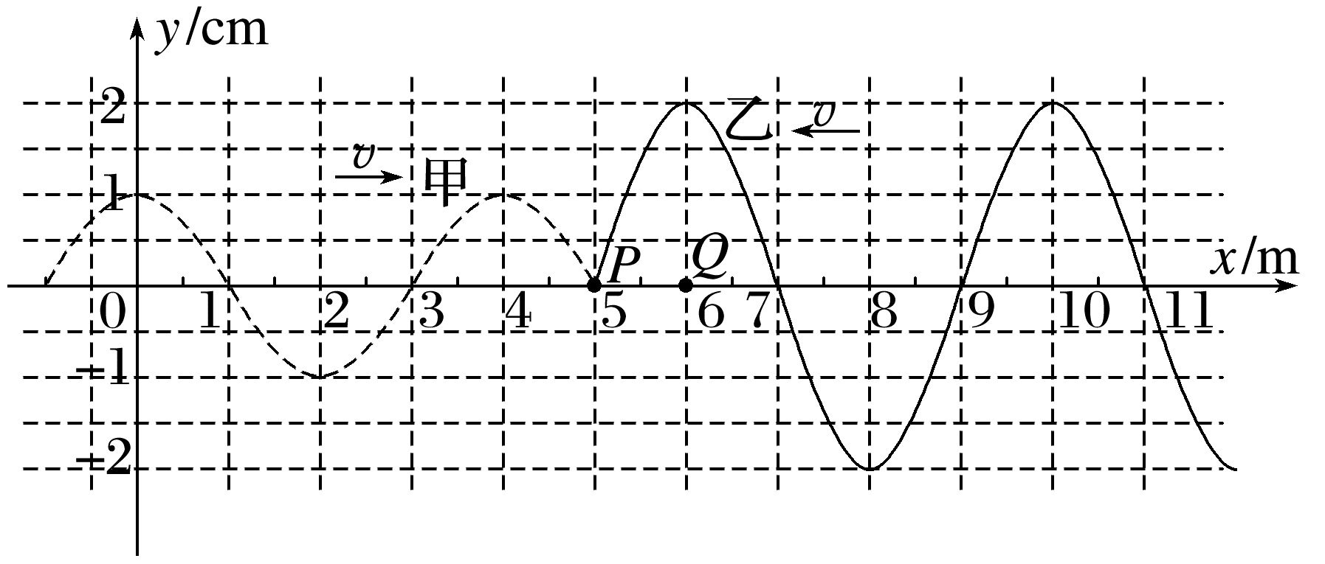
A.t=1.0 s时，P偏离平衡位置的位移为0
B.t=1.0 s时，Q偏离平衡位置的位移为2 cm
C.两波相遇后，P的振幅大于2 cm
D.两波相遇后，Q的振幅等于2 cm
答案 AC
解析 t=1.0 s时，甲、乙两列波均传播4 m，即一个波长，则波形图不变，此时P仍在平衡位置，即P偏离平衡位置的位移为0，此时由甲波在Q点引起的位移为-1 cm，由乙波在Q点引起的位移为2 cm，则Q偏离平衡位置的位移为1 cm，选项A正确，B错误；两波相遇后，P为振动加强点，则P点的振幅为3 cm，大于2 cm；Q为振动减弱点，则Q的振幅等于1 cm，选项C正确，D错误。
波的干涉现象中加强点、减弱点的判断方法
1.图像法
在某时刻波的干涉的波形图上，波峰与波峰(或波谷与波谷)的交点，一定是加强点，而波峰与波谷的交点一定是减弱点，各加强点或减弱点各自连接形成以两波源为中心向外辐射的连线，形成加强线和减弱线，两种线互相间隔，加强点与减弱点之间各质点的振幅介于加强点与减弱点的振幅之间。
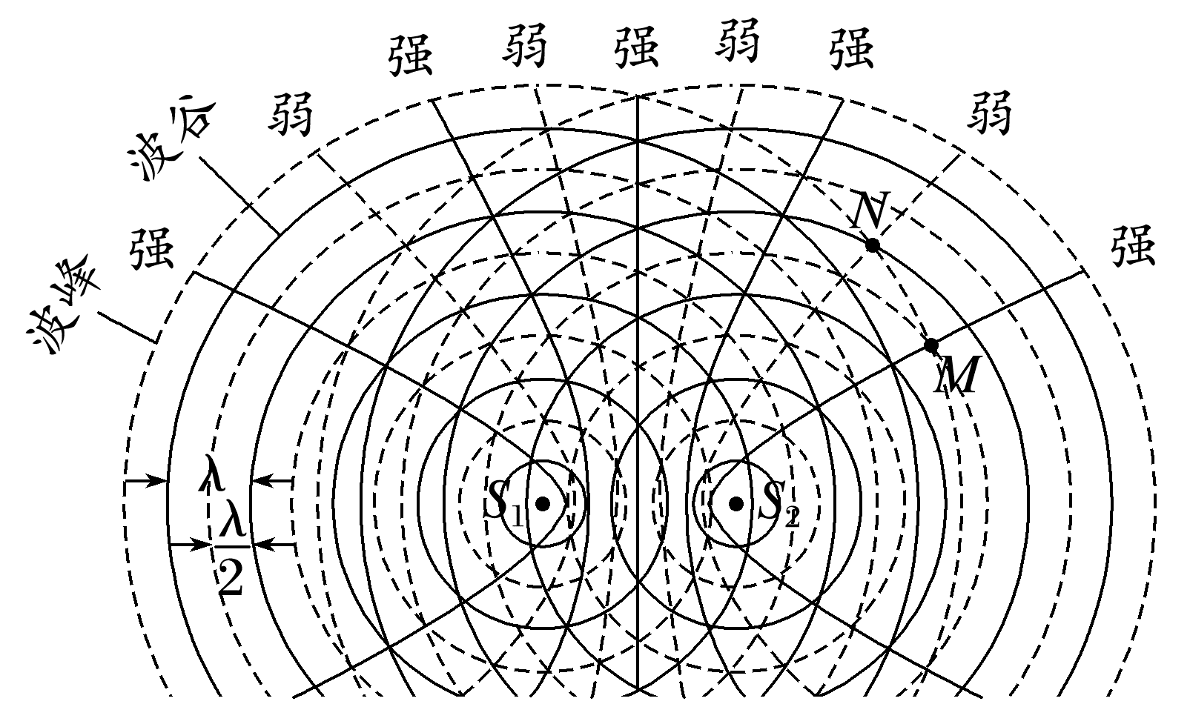
2.公式法
波的干涉现象中，某质点的振动是加强还是减弱，取决于该点到两相干波源的距离之差Δr。
(1)当两波源振动步调一致时：
若Δr=nλ(n=0，1，2，…)，则振动加强；
若Δr=(2n+1)$\frac{λ}{2}$(n=0，1，2，…)，则振动减弱。
(2)当两波源振动步调相反时：
若Δr=(2n+1)$\frac{λ}{2}$(n=0，1，2，…)，则振动加强；
若Δr=nλ(n=0，1，2，…)，则振动减弱。

课时精练
[分值：52分]
 [1~7题，每题4分]
1.(2025·广东卷·1)关于受迫振动和多普勒效应，下列说法正确的是( )
A.系统的固有频率与驱动力频率有关
B.只要驱动力足够大，共振就能发生
C.应用多普勒效应可以测量车辆的速度
D.观察者与波源相互远离时，接收到的波的频率比波源的频率大
答案 C
解析 系统的固有频率只与系统本身有关，与驱动力频率无关，A错误；只有驱动力频率与系统固有频率相同时，共振才能发生，B错误；根据多普勒效应可知观察者与波源相互远离时，接收到的波的频率比波源的频率小，观察者与波源相互靠近时，接收到的波的频率比波源的频率大，所以应用多普勒效应可以测量车辆的速度，C正确，D错误。
2.(2025·北京卷·5)质点S沿竖直方向做简谐运动，在绳上形成的波传到质点P时的波形如图所示，则( )
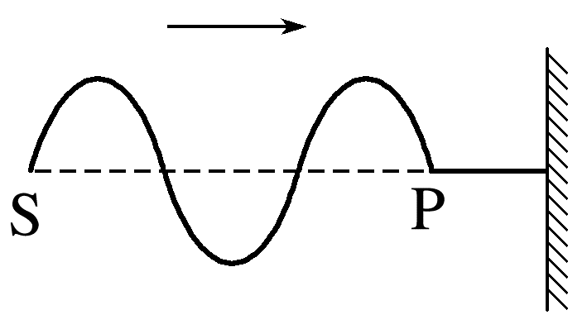
A.该波为纵波
B.质点S开始振动时向上运动
C.S、P两质点振动步调完全一致
D.经过一个周期，质点S向右运动一个波长距离
答案 B
解析 由题图可知，该波上质点的振动方向与波动传播方向垂直，是横波，故A错误；根据同侧法可知，质点P开始振动的方向向上，则质点S开始振动时向上运动，故B正确；由题图可知，S、P两质点平衡位置的距离为$\frac{3}{2}$λ，则两质点振动步调相反，故C错误；质点不能随波传播，只能在平衡位置附近上下振动，故D错误。
3.(2024·广东佛山市二模)某新能源汽车开启最新技术的“隐私声盾”功能后，司机将无法听到后排乘客说话的内容。“隐私声盾”系统能采集后排乘客的声音信号，并通过司机头枕音箱发出自适应的抵消声波，将对话声音抵消，从而屏蔽90%以上的后排对话信息，提高驾驶员的专注度，同时保护后排乘客的隐私。下列说法正确的是( )
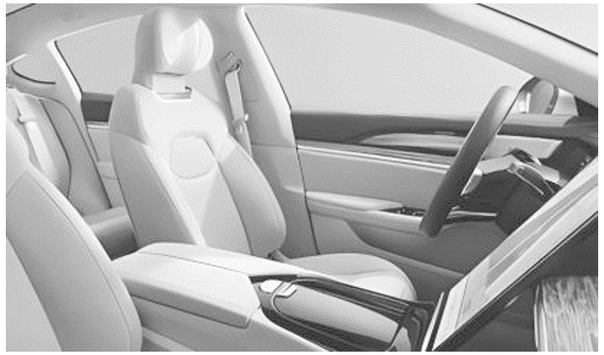
A.“隐私声盾”技术运用了多普勒效应
B.抵消声波与后排说话声波的频率相同
C.抵消声波比后排说话声波的传播速度快
D.抵消声波与后排说话声波的相位差为零
答案 B
解析 “隐私声盾”利用的是两列声波相互干涉的原理，故A错误；由于两列声波需要相互干涉，故抵消声波与后排说话声波的频率相同，故B正确；机械波的传播速度与介质有关，故抵消声波与后排说话声波的传播速度一样快，故C错误；抵消声波与后排说话声波相互抵消，在干涉点处的振动相位差为π的奇数倍，故D错误。
4.(2024·广东卷·3)一列简谐横波沿x轴正方向传播。波速为1 m/s，t=0时的波形如图所示。t=1 s时，x=1.5 m处的质点相对平衡位置的位移为( )
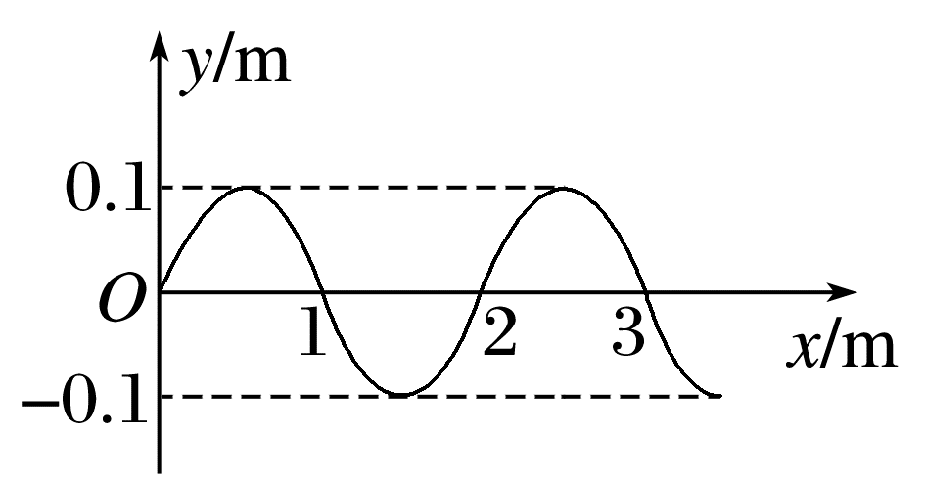
A.0 B.0.1 m
C.-0.1 m D.0.2 m
答案 B
解析 由题图可知该简谐横波的波长为λ=2 m，所以周期为T=$\frac{λ}{v}$=$\frac{2m}{1m/s}$=2 s
当t=1 s时，x=1.5 m处的质点运动半个周期到达波峰处，相对平衡位置的位移为0.1 m，故选B。
5.(多选)(2025·重庆卷·8)一浮筒(视为质点)在池塘水面以频率f上下振动，水面泛起圆形的涟漪(视为简谐波)。用实线表示波峰位置，某时刻第1圈实线的半径为r，第3圈实线的半径为9r，如图所示，则( )
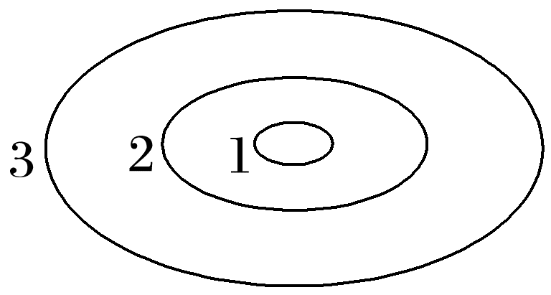
A.该波的波长为4r
B.该波的波速为2fr
C.此时浮筒在最低点
D.再经过$\frac{1}{4f}$，浮筒将在最低点
答案 AD
解析 根据题意某时刻第1圈实线的半径为r，第3圈实线的半径为9r，故可得2λ=9r-r，即λ=4r，故A正确；该波的波速为v=λf=4rf，故B错误；由λ=4r，根据某时刻第1圈实线的半径为r=$\frac{1}{4}$λ可得此时浮筒处于平衡位置，由于波向外传播，根据同侧法可知此时浮筒处于平衡位置向下振动，故再经过$\frac{1}{4f}$=$\frac{1}{4}$T，浮筒将在最低点，故C错误，D正确。
6.(2025·广东珠海市模拟)某均匀介质中两持续振动的振源P、Q分别位于x轴上x₁=-3 cm和x₂=9 cm处，t=0时刻两振源同时开始振动，t=3 s时刻在x轴上第一次形成如图所示的波形。则下列说法正确的是( )
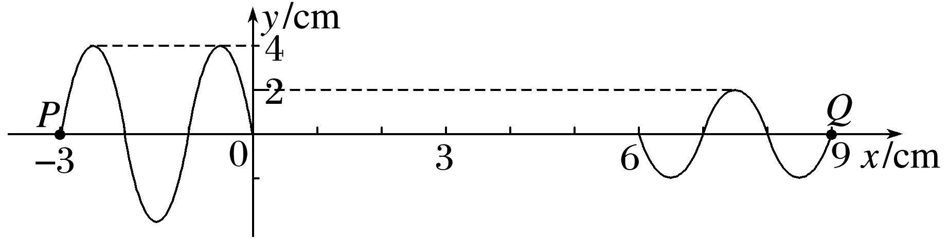
A.振源P起振方向沿y轴负方向
B.振源Q的振动方程为y=2sin (πt) cm
C.波在介质中的传播速度为1 cm/s
D.两列波在x=3 cm处相遇后，该质点的振动始终加强
答案 C
解析 振源P形成的波沿x轴正方向传播，根据同侧法可知x=0处质点起振方向沿y轴正方向，则振源P起振方向沿y轴正方向，故A错误；两列波的波速v=$\frac{Δx}{Δt}$=$\frac{3}{3}$ cm/s=1 cm/s，周期T=$\frac{λ}{v}$=2 s，角频率ω=$\frac{2π}{T}$=π rad/s，由波形图分析可知，振源Q起振方向沿y轴负方向，则振源为Q的振动方程为y=-2sin (πt) cm，故B错误，C正确；两列波在同一介质中传播，则波速相等，在x=3 cm处相遇后，振动情况完全相反，该质点的振动始终减弱，故D错误。
7.(多选)(2024·广东广州市三模)某次水袖舞表演中，演员甩出水袖的波浪可简化为如图所示沿x轴方向传播的简谐横波，其中实线为t=0时刻的波形图，虚线为t=0.2 s时刻的波形图，下列说法正确的是( )
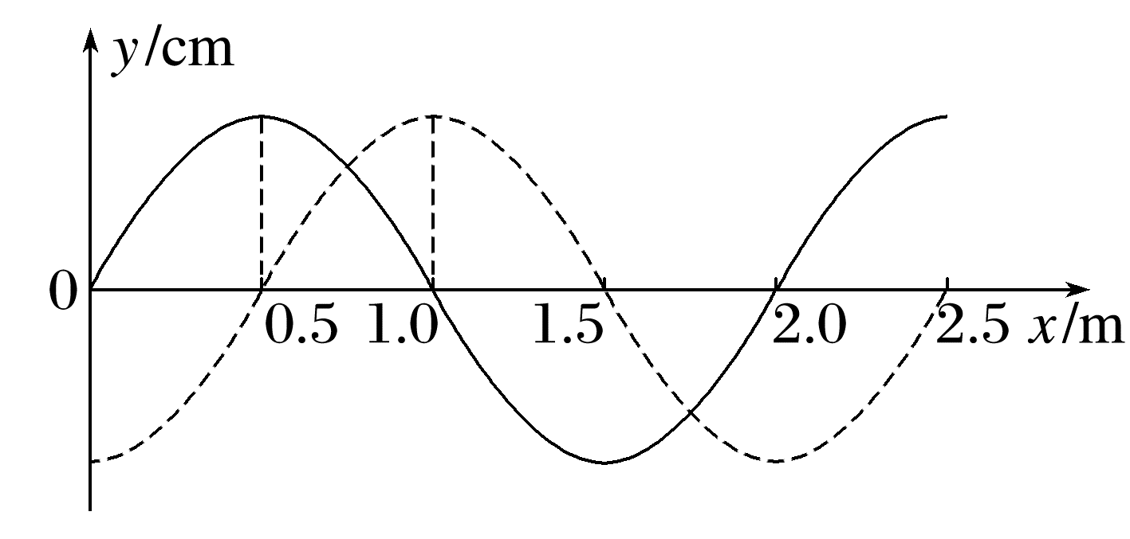
A.t=0时刻，x=1.0 m的质点向下振动
B.若手振动变慢，波长变短
C.波传播的速度大小可能为2.5 m/s
D.若波传播的速度大小为27.5 m/s，则波向左传播
答案 CD
解析 因不知波的传播方向，无法判断质点的振动方向，故A错误；根据v=$\frac{λ}{T}$，可知若手振动变慢，则其周期变长，波长也随之变长，故B错误；波向右传播，则波的速度大小为v=$\frac{(n+\frac{1}{4})λ}{t}$=(10n+2.5) m/s(n=0，1，2，…)，当n=0时波速为2.5 m/s，波向左传播，则波的速度大小为v=$\frac{(n+\frac{3}{4})λ}{t}$=(10n+7.5) m/s(n=0，1，2，…)，当n=2时，波速为27.5 m/s，故C、D正确。
 [8~10题，每题6分]
8.(多选)(2025·湖南卷·7)如图，A(0，0)、B(4，0)、C(0，3)在xy平面内，两波源分别置于A、B两点。t=0时，两波源从平衡位置起振，起振方向相同且垂直于xy平面。频率均为2.5 Hz。两波源持续产生振幅相同的简谐横波，波分别沿AC、BC方向传播，波速均为10 m/s。下列说法正确的是( )
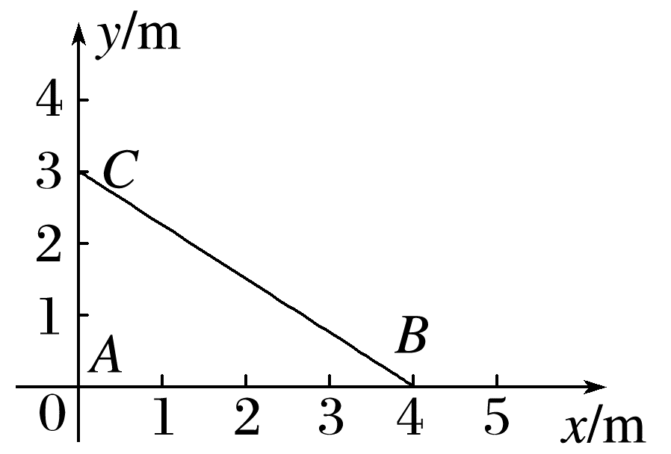
A.两横波的波长均为4 m
B.t=0.4 s时，C处质点加速度为0
C.t=0.4 s时，C处质点速度不为0
D.t=0.6 s时，C处质点速度为0
答案 AD
解析 两横波的波长均为λ=$\frac{v}{f}$=4 m，故A正确；两横波传到C处所需时间分别为t₁=$\frac{3}{10}$ s=0.3 s，t₂=$\frac{\sqrt{3^{2}+4^{2}}}{10}$ s=0.5 s，T=$\frac{1}{f}$=0.4 s，故t=0.4 s时，只有A处波传到C处且振动了$\frac{1}{4}$T，故C处质点处于正向或负向最大位移处，加速度最大，速度为零，故B、C错误；分析可知t=0.6 s时两横波都已传播到C处，C处质点到两波源的距离差为Δx=5 m-3 m=2 m=$\frac{1}{2}$λ，故C处为振动减弱点，由于两列波振幅相同，故此时C处质点位移为零，速度为零，故D正确。
9.(多选)一简谐横波在t=0时刻的波形图如图所示，质点P、Q的横坐标分别为x_{P}=8 m、x_{Q}=15 m，质点Q的位移随时间变化的关系式为y_{Q}=0.5sin (πt) cm，则下列说法正确的是( )
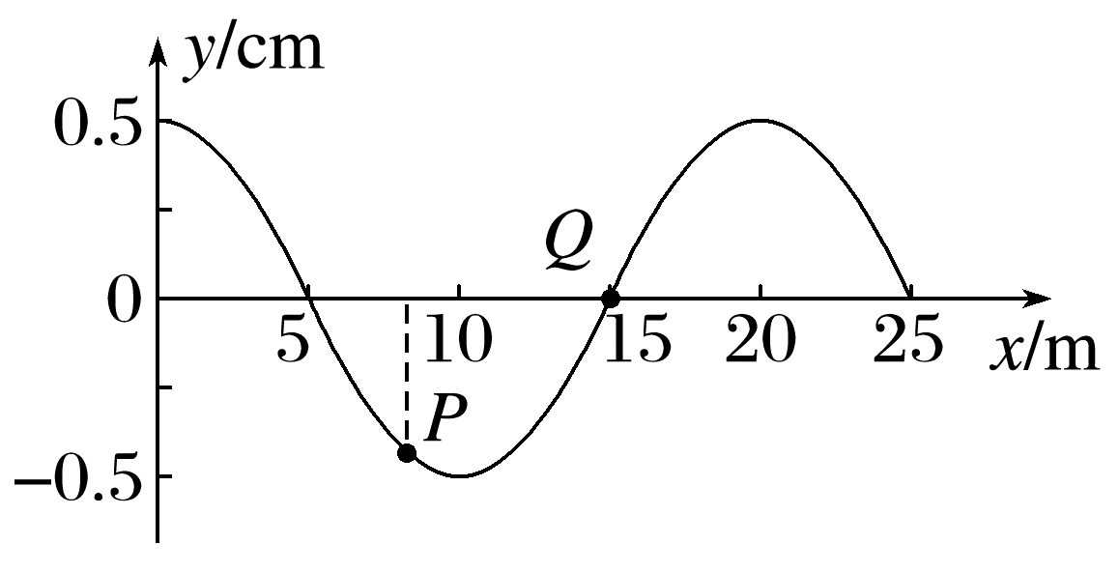
A.该简谐波的波长为15 m
B.该简谐波沿x轴正方向传播
C.该简谐波的波速是10 m/s
D.质点P的振动方程为y_{P}=0.5sin (πt-$\frac{7}{10}$π) cm
答案 CD
解析 由该简谐横波在t=0时刻的波形图可知，该简谐波的波长为20 m，故A错误；由质点Q位移随时间变化的关系式y_{Q}=0.5sin (πt) cm，可得ω=$\frac{2π}{T}$=π rad/s，故得该简谐波的周期T=2 s，当t=$\frac{1}{4}$T=0.5 s时，y_{Q}=0.5 cm，即t=0时刻，Q点向上振动，根据“上下坡法”可得，该波沿x轴负方向传播，故B错误；该简谐波的波速v=$\frac{λ}{T}$=$\frac{20}{2}$ m/s=10 m/s，故C正确；设波沿x轴负方向传播时，P点相位比Q点相位落后Δφ，P点比Q点滞后振动的时间Δt=$\frac{Δx}{v}$=$\frac{x_{Q}-x_{P}}{v}$=$\frac{15-8}{10}$ s=0.7 s，由ω=$\frac{2π}{T}$=$\frac{Δφ}{Δt}$，联立可得Δφ=$\frac{7}{10}$π，故质点P的振动方程为y_{P}=0.5sin (πt-$\frac{7}{10}$π) cm，故D正确。
10.(多选)(2025·广东湛江市一模)一简谐横波在均匀介质中传播，波速为2 m/s，一个波峰和波谷之间的横向距离为2 m，纵向距离为5 m，则下列关于该波的说法正确的有( )
A.周期可能为4 s
B.频率可能为0.5 Hz
C.可能与同一介质上振动方程为 y=5sin (5πt+$\frac{π}{5}$) m的质点产生的波发生干涉
D.该波通过半径为4 m的孔隙时，一定不能发生衍射现象
答案 BC
解析 由题意知一个波峰和波谷之间的横向距离为2 m，则有2 m=$\frac{λ}{2}$+nλ(n=0，1，2，3…)，则周期T=$\frac{λ}{v}$=$\frac{2}{1+2n}$ s(n=0，1，2，3…)，可知周期为4 s时n<0，不符合题意，故A错误；频率f=$\frac{1}{T}$=$\frac{1+2n}{2}$ Hz(n=0，1，2，3…)，可知n为0时频率为0.5 Hz，故B正确；根据A选项可知当n为2时周期为T=0.4 s；根据振动方程，可知质点振动周期T'=$\frac{2π}{ω}$=$\frac{2π}{5π}$ s=0.4 s=T，故该波可能与同一介质上振动方程为y=5sin (5πt+$\frac{π}{5}$) m的质点产生的波发生干涉，故C正确；衍射现象是波的特有现象，一切波都能发生衍射现象，故该波通过半径为4 m的孔隙时，一定能发生衍射现象，故D错误。
 [6分]
11.(2025·云南卷·7)如图所示，均匀介质中矩形区域内有一位置未知的波源。t=0时刻，波源开始振动产生简谐横波，并以相同波速分别向左、右两侧传播，P、Q分别为矩形区域左右两边界上振动质点的平衡位置。t=1.5 s和t=2.5 s时矩形区域外波形分别如图中实线和虚线所示，则( )
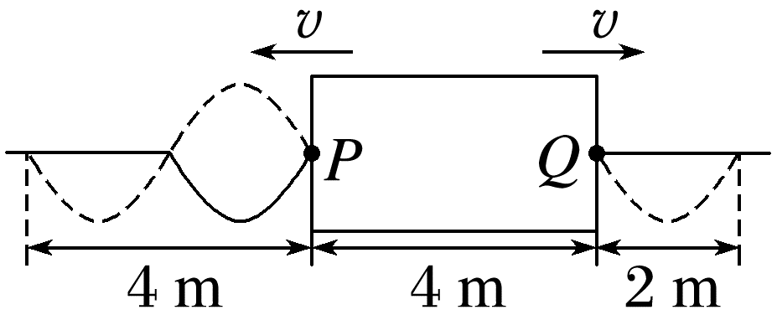
A.波速为2.5 m/s
B.波源的平衡位置距离P点1.5 m
C.t=1.0 s时，波源处于平衡位置且向下运动
D.t=5.5 s时，平衡位置在P、Q处的两质点位移相同
答案 D
解析 根据题图所示波形可知λ=4 m，$\frac{1}{2}$T=2.5 s-1.5 s，可得T=2 s，波速为v=$\frac{λ}{T}$=2 m/s，故A错误；设波源的平衡位置与P点的距离为x₀，根据矩形区域左侧t=1.5 s时的波形可知$\frac{2m+x_{0}}{v}$=1.5 s，解得x₀=1 m，故B错误；由题图结合同侧法可知，波源刚开始的振动方向向下，由于t=1.0 s=$\frac{1}{2}$T，可知此时波源处于平衡位置且向上运动，故C错误；t=5.5 s时，即从t=2.5 s时再经过3 s=$\frac{3}{2}$T，可知P处质点处于平衡位置向上振动，Q处质点处于平衡位置向下振动，知此时平衡位置在P、Q处的两质点位移相同，故D正确。

